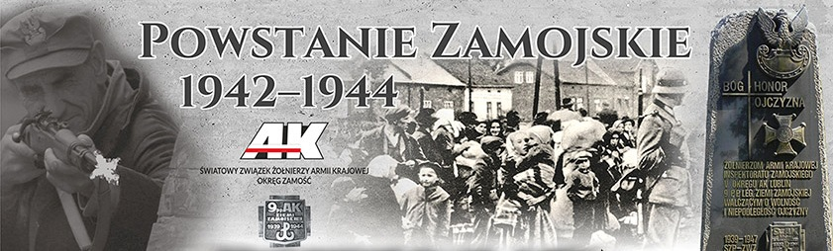

Sportowe Igrzyska Zamojszczyzny

Pamięci Powstania Zamojskiego

Stary Zamość 09.09.2022r.

REGULAMIN TURNIEJU PIŁKI SIATKOWEJ

- Miejsce rozgrywek:

- Szkoła Podstawowa w Starym Zamościu

- Data:

- 09 września 2022r.

- Godzina rozpoczęcia zawodów:

- 10.30 - 11.15 - weryfikacja zgłoszeń
- 11.15 - otwarcie zawodów, część oficjalna
- 11.30 - 15.00 - rozegranie dyscyplin (biegi przełajowe, piłka nożna, piłka siatkowa, wielobój sprawnościowy i szachy)
- 15.00 - zakończenie zawodów, wręczenie nagród, pucharów i dyplomów

- Cel:

- Popularyzacja gry w piłkę siatkową.
- Wyłonienie najlepszych drużyn okręgu zamojskiego.
- Zachęcenie do aktywnego spędzenie wolnego czasu.
- Integracja zawodniczek.

- Zasady uczestnictwa:

- Do udziału w Turnieju zapraszamy drużyny reprezentujące okręg zamojski.
- Każda szkoła podstawowa i ponadpodstawowa może wystawić jedną drużynę żeńską i jedną męską.
- Przed przystąpieniem do rozgrywek opiekun zobowiązany jest dostarczyć imienną listę zawodników podbitą przez dyrektora placówki.
- Tylko zawodnicy wpisani na Kartę Zgłoszeniową mają prawo do udziału w rozgrywkach.
- Zawodnicy biorący udział w rozgrywkach mogą być reprezentantami tylko jednej drużyny.
- Zespół może składać się maksymalnie z 10 zawodników.

- Zgłoszenia:
Zgłoszenia drużyn do 07.IX.2022r. należy przesłać na mail gaceneger@op.pl po terminie nie będzie można zgłosić drużyny do turnieju. W razie pytań kontakt tel. 606 703 349.

- System rozgrywek.

- Turniej rozgrywany będzie systemem „pucharowym”, oznacza to że po przegranym meczu drużyna odpada z dalszych rozgrywek.
- Na boisku gra 6 zawodników + 4 rezerwowych.
- Spotkania rozgrywane będą do dwóch wygranych setów. Dwa pierwsze sety gramy do 15 pkt. set trzeci do 11 pkt.
- Mecze sędziują sędziowie zgodnie z przepisami PZPS.

- Nagrody:

Drużynom zostaną wręczone puchary, medale, dyplomy oraz nagrody rzeczowe.

- Inne postanowienia:

- każdy zawodnik jest zobowiązany do zapoznania się z regulaminem;
- każdy zespół musi posiadać strój sportowy oraz zmienione obuwie;
- do rozgrzewki drużyny muszą posiadać własne piłki;
- zawodnicy przygotowują się do spotkań poza wydzielonymi boiskami;
- przed meczem drużyna ma prawo do 5 minutowej rozgrzewki na boisku;
- za rzeczy zgubione podczas zawodów organizator nie odpowiada;
- organizatorzy zastrzegają sobie prawo do dokonywania zmian oraz ostatecznej interpretacji regulaminu i zasad gry oraz wszystkich kwestii spornych.

Serdecznie Zapraszamy

Organizatorzy

